A szakirányú továbbképzés mellett már modulonként is elvégezhető a Széchenyi István Egyetem pilótaképzése
A tavaszi félévben ismét elindul a győri Széchenyi István Egyetem légijármű-üzemeltetési szakmérnök és légijármű-üzemeltetési szakember képzése. A rugalmasabb időbeosztás érdekében az intézmény a – már diplomával rendelkezőknek meghirdetett – két szakirányú továbbképzés mellett részismereti (mikrotanúsítványos) képzésenként is elindítja a magyar- angol nyelvű programot. Utóbbi esetében nem feltétel a felsőfokú végzettség, és modulonként szerezhető meg a képesítés. A jelentkezési határidő mindkét esetben 2026. január 12.
A Széchenyi István Egyetemen idén szeptemberben indult el a pilótaképzés a diplomával mérnöki végzettséggel rendelkezők számára „légijármű-üzemeltetési szakmérnök”, a nem mérnöki diplomával rendelkezőknek pedig „légijármű-üzemeltetési szakember” elnevezéssel. A három féléves, angol nyelvű kurzus olyan szakmai partnerekkel valósul meg, mint a Wizz Air légitársaság vagy a több mint két évtizedes tapasztalattal rendelkező Fly-Coop Kft. Az elméleti oktatás pénteki és szombati napokon Győrben történik, míg a gyakorlat, vagyis a repülés az ország számos repterén – köztük Fertőszentmiklóson, Péren, Budaörsön, Kadarkúton és Lipóton –, igazodva a hallgatók igényeihez. Emellett a pilótajelöltek szimulátoron is végeznek feladatokat, elsősorban a váratlan helyzetekre való felkészülés érdekében.
„Az első felvételi időszak tapasztalatai azt mutatták, hogy sok jelentkezőnek nehézséget okoz a másfél éves program intenzív időbeosztása, amely során egymotoros, majd kétmotoros géppel, nappal, később éjszaka, rossz látási körülmények között is meg kell tanulniuk biztonságosan repülni. Ezért az egyetem vezetésével, illetve az intézmény Felnőttképzési és Kompetenciafejlesztési Központjával kidolgoztuk programunk moduláris változatát” – fogalmazott dr. Teschner Gergely egyetemi docens, a képzés szakfelelőse.
Hozzátette, ennek lényege, hogy a tudásanyag egymásra épülő modulonként is elsajátítható, így mindenki a saját tempójában, illetve időbeosztásában haladhat. Ez utóbbi részismereti (mikrotanúsítványos) képzések formájában valósul meg, tehát itt nem feltétel a diploma, akár érettségi birtokában is elvégezhető. Az első modul a „magánpilóta szakszolgálati engedély megszerzésére irányuló képzés (Private Pilot License – PPL)”, amely önmagában is teljesíthető, és amely a kis, egymotoros gépek vezetésére készíti fel a jelentkezőt.
„Fontos tudni, hogy a felvétel egyik feltétele az angol nyelvtudás, amit nem nyelvvizsgával kell igazolni, hanem elbeszélgetést tartunk. A bejutáshoz 1. osztályú orvosi minősítés szükséges az egészségügyi alkalmassági vizsgálaton, de aki csak az első modult, vagyis a PPL-t szeretné elvégezni, annak 2. osztályú minősítés is elégséges. A jelentkezési határidő mindkét esetben január 12., így még le tudjuk bonyolítani a vizsgálatokat a február 1-jei kezdés előtt” – említette a szakvezető. Kiemelte, aki a teljes – akár a moduláris, akár a három féléves – képzési programot elvégzi, bármely légitársaságnál munkát tud vállalni pilótaként, azonban az egyetem és a Wizz Air együttműködése értelmében utóbbinál soron kívüli elhelyezkedési lehetőséghez jut.
A légijármű-üzemeltetési szakmérnök, illetve szakember szakirányú továbbképzés tandíja 95 ezer euró, vagyis mintegy 37 millió forint, amely az elméleti oktatás mellett a 205 óra repülési gyakorlatot és a vizsgák díjait is magában foglalja. A magánpilóta szakszolgálati engedély megszerzésére irányuló, egy féléves kurzus költsége 13200 euró (mintegy 5 millió 150 ezer forint), amely az elmélet és a vizsgák mellett 45 repülési órát tartalmaz. Aki a teljes moduláris képzést elvégzi, mintegy 50 órával repül többet, mint aki a szakirányú továbbképzést választja. A képzési díj mindkét esetben 45 éves korig kamatmentes diákhitelből is finanszírozható. További információk: nextgenlearn.sze.hu; felveteli.sze.hu.
Sajtókapcsolat:
- Hancz Gábor, igazgató
- Kommunikációért és Sajtókapcsolatokért Felelős Igazgatóság
- +36 96 503 400/3788
- hancz.gabor@sze.hu
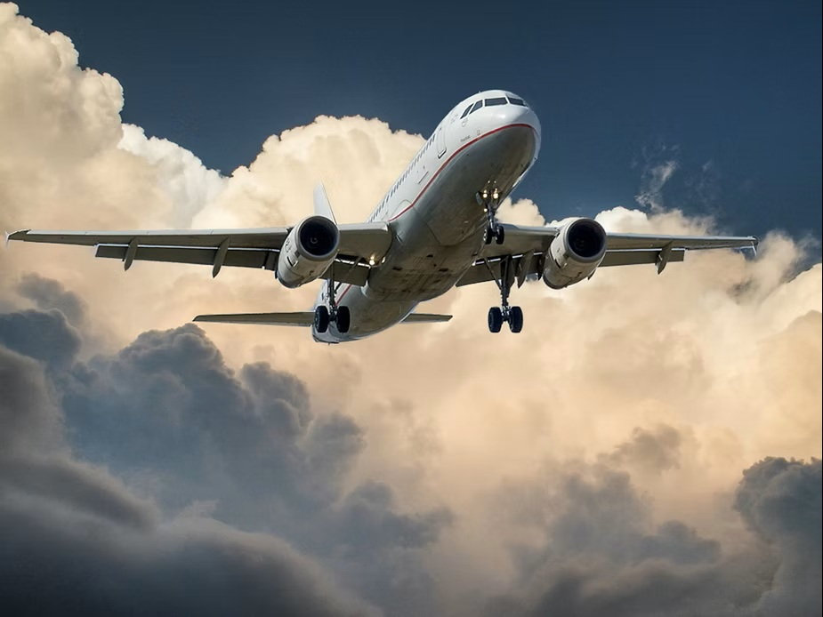 | © Széchenyi István Egyetem
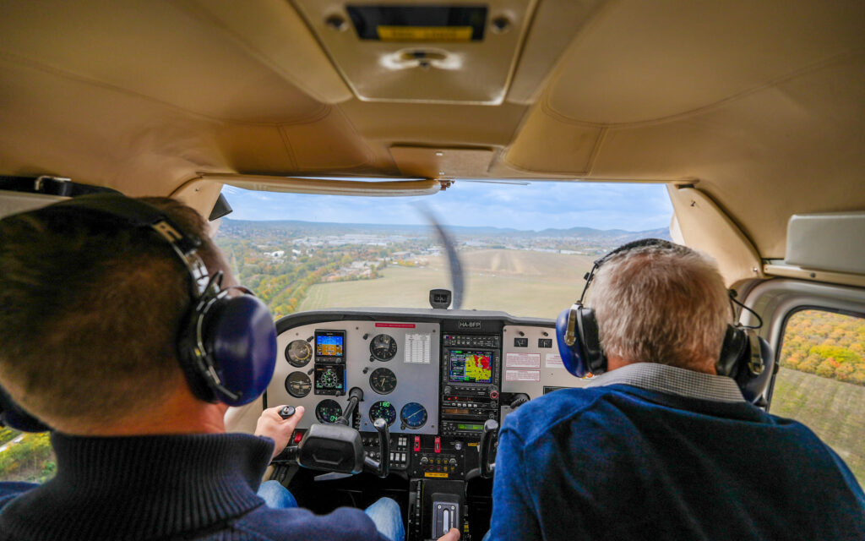 | © Széchenyi István Egyetem
Eredeti tartalom: Széchenyi István Egyetem
Továbbította: Helló Sajtó! Üzleti Sajtószolgálat
Ez a sajtóközlemény a következő linken érhető el:

